 | REV | DATA | ZMIANY
 | 0.1 | 07.05.2025 | Bogusław Cyganek (cyganek@agh.edu.pl)

Urządzenie do zdalnego odczytu zużycia energii z licznika dostawcy prądu

Autor: ---
Akademia Górniczo-Hutnicza

Kraków (C) 2026
Spis treści
1. Wstęp 4
2. Funkcjonalność (functionality) 6
3. Analiza problemu (problem analysis) 7
4. Projekt techniczny (technical design) 9
4.1 Parę Uwag Wstępnych 9
4.2 Przykład - Main Class Hierarchy 10
4.3 Przykład - Exception Handling Hierarchy 11
5. Opis realizacji (implementation report) 13
6. Opis wykonanych testów (testing report) - lista buggów, uzupełnień, itd. 14
7. Podręcznik użytkownika (user's manual) 15
7.1 Test Application for Windows 15
8. Metodologia rozwoju i utrzymania systemu (system maintenance and deployment) 17
Bibliografia 19

Lista oznaczeń

[tu dodajemy swoje oznaczenia użyte w tym dokumencie]

API | Application Programming Interface
DSP | Digital Signal Processing
DFT | Discrete Fourier Transform
DTFT | Discrete-Time Fourier Transform
FFT | Fast Fourier Transform
FPGA | Field Programmable Gate Array
LTI | Linear Time Invariant
OOD | Object-Oriented Design
OOP | Object-Oriented Programming
SDK | Software Development Kit
STL | Standard Template Library

Wstęp

Dokument dotyczy opracowania, zaprojektowania i wykonania sondy optycznej w standardzie IEC 62056-21 służącej do zdalnego odczytu danych z liczników energii przez Wi-Fi.

1. Wymagania systemowe (requirements)

Podstawowe założenia projektu:

- Przygotowanie syntetycznego opisu ….
- Opracowanie architektury systemu przetwarzania sygnałów cyfrowych oraz dalsze dookreślenie potrzeb i założeń takich jak m.in. interfejsy modułów ….
- Opracowanie modułu …

Funkcjonalność (functionality)

[punkty, tabelki, odpowiednie formatowanie tekstu, język, prostota wyrażania myśli]

Analiza problemu (problem analysis)

Sygnał s można zdefiniować jako pewną funkcję, która opisuje zależność wartościami wyjściowymi, takimi jak amplituda, a wejściowymi, takimi jak czas. W zależności od natury zjawiska użyta funkcja, np.
, | (1)
może być jedno- lub wielo-wymiarowa, może być opisana wzorem analitycznym lub też podana w postaci tabeli, itd. Co więcej wartości x mogą być zarówno rzeczywiste, jak i zespolone.

Tabela 3-1. Zależność między chwilami czasowymi t_{i} oraz próbkami sygnału x_{i}.

… | t₀ | t₁ | t₂ | t₃ | …
… | x₀ | x₁ | x₂ | x₃ | …

Rysunek 3-1 przedstawia przykładowy ciągły sygnał s(t), którego próbki pobierane są co okres T. W ten sposób otrzymywany jest sygnał dyskretny s[n], gdzie n oznacza numer kolejnej próbki.

Rysunek 3-1. Ciągły sygnał s(t) oraz ciąg próbek otrzymany z s(t) w stałych interwałach czasowych T.

[w czym rysować - np. Visio]

Rysunek 3-2. Schemat cyfrowego systemu LTI o wejściu x[n], wyjściu y[n], zadanego skończonymi ciągami wartości {p_{k}} oraz {d_{k}}.

Projekt techniczny (technical design)

[diagramy UML]

[diagram klas]

Parę Uwag Wstępnych

Równie istotna jest strona edycyjna utworzonego dokumentu (data utworzenia i kolejnych modyfikacji, nazwisko osoby oraz e-mail kontaktowy, copyrights, nazwa projektu, itd.)

W przypadku dużych projektów, każdy z wyżej wymienionych rozdziałów może być realizowany w postaci oddzielnego dokumentu.

Kod źródłowy rzadko umieszcza się w dokumentacji gdyż ulega on częstym zmianom. Nie oznacza to jednak, że kod źródłowy jest zupełnie nieopisany. Wręcz przeciwnie - kod źródłowy powinien dokumentować się sam, tzn. odpowiednie jego fragmenty powinny być uzupełnione treściwym, ale zwięzłym, komentarzem. W zależności od fragmentu kodu przypisany mu komentarz powinien przede wszystkim opisywać główną ideę, cel lub też specyfikę tego fragmentu kodu. W razie konieczności można automatycznie wygenerować dokumentację z opisem fragmentów kodu na podstawie jego struktury oraz zawartych tam komentarzy. Istnieje kilka narzędzi do tego celu, np. Doxygen […].

Poniżej przedstawiany przykładowe fragmenty funkcji wraz z przyjętym w naszych projektach formatem ich komentowania.

///////////////////////////////////////////////////////////
// This function does k-means on the input image.
///////////////////////////////////////////////////////////
//
// INPUT:
// tu opisujemy argumenty funkcji, ich typ i role
//
// OUTPUT:
// tu opisujemy co zwraca dana funkcja
//
// REMARKS:
// tutaj zapisujemy dodatkowe uwagi, np. dodatkowe
// opcje wywołań, specjalny format argumentów, itd.
//

Powyższy opis użyty w pewny fragmencie rzeczywistego projektu

///////////////////////////////////////////////////////////
// This function does k-means on the input image.
///////////////////////////////////////////////////////////
//
// INPUT:
// inImage - a color image
// initialMeans - external table of the initial means
// outMeanCenters - optional repository for output of final
// k means
// maxAllowableIteration - a fuse for max number of iterations
// madeIterations - optional parameter for actual number
// of iterations
//
// OUTPUT:
// status of the operation (see k_Means_Message)
//
// REMARKS:
//
//
k_Means_Message k_MeansForImage::operator () ( const ColorImage & inImage,
const DataRepository & initialMeans,
ColorImage * & outImage,
int maxAllowableIteration /*= 1000*/ );

Podobnie dla klas, dla przykładu

///////////////////////////////////////////////////////////
// This class implements my vision of eye recognition.
///////////////////////////////////////////////////////////
class TEyeRecognition

Przykład - Main Class Hierarchy

Video streams are composed of strictly timed image frames. Rysunek 4-1 depicts class hierarchy for this video data structure. Data organization of a video object is presented in ….
Rysunek 4-1. TVideoFor<> class hierarchy

The template class TVideoFor<> contains a vector of pointers to the frame images. Each frame is an object of the TImageFor<> class.

Przykład - Exception Handling Hierarchy

A unified way of handling unexpected or erroneous situations is required in any compound system to avoid software crashes and to ensure reliability of that system. In C++ based systems there are means of catching such situations to allow the system to decide in a controlled way the next action. In the HIL such functionality was achieved with the hierarchy of exception handling classes, derived from the std::exception:

Rysunek 4-2. Exceptions class hierarchy in HIL

The class hierarchy derives from the Standard Template Library.

Opis realizacji (implementation report)

[dokładny opis platformy testowej - maszyna, narzędzia, kompilatory, system utrzymania źródeł, bcup, itd.]

Podsumowując, zaobserwowane problemy do rozwiązania to:
- Próba określenia funkcji ...
- Próba matematycznego zamodelowania funkcji ….
- Zbudowanie cyfrowego generatora funkcji ….

Opis wykonanych testów (testing report) - lista buggów, uzupełnień, itd.

Kod usterki | Data | Autor | Opis | Stan

Podręcznik użytkownika (user's manual)

Test Application for Windows

With the help of the HIL a simple Win32 application was created. This is a standard multi document-view architecture of the MFC platform, depicted in Rysunek 7-1. Visible are the original image of a road scene with its affinely warped version (behind) and below the 5x5 median filtered (below).

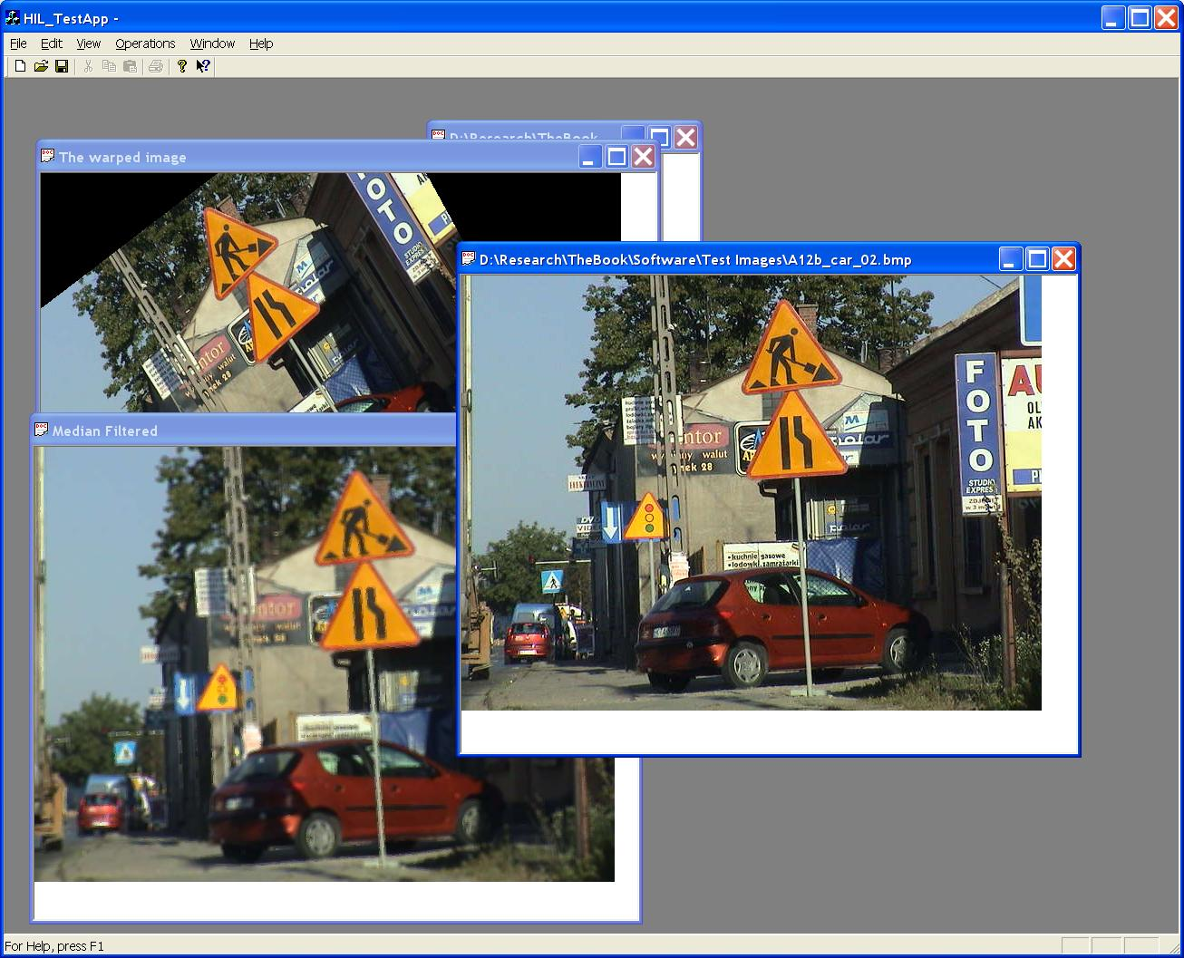

Rysunek 7-1. Win32 test application that joins the HIL for image processing and the MFC library with the multiple document-view architecture.

Metodologia rozwoju i utrzymania systemu (system maintenance and deployment)

[na końcu zaktualizuj dokument - Ctrl+A, F9]

Bibliografia

[Stroustrup, Sommervile, McConnel, Hunt & Thomas]

- Bronsztejn I.N., Siemiendiajew K.A., Musiol G., Mühlig H.: Nowoczesne kompendium matematyki, PWN, 2004.
- Cyganek B.: Programowanie w języku C++. Wprowadzenie dla inżynierów. PWN, 2023.
- Cyganek B., Siebert J.P.: An Introduction to 3D Computer Vision Techniques and Algorithms, Wiley, 2009.
- Mitra S.K.: Digital Signal Processing. A Computer-Based Approach, 2001.
- Oppenheim A.V., Schafer R.W.: Discrete-Time Signal Processing, Prentice Hall, 1989.
- Press W.H., Teukolsky S.A., Vetterling W.T., Flannery B.P.: Numerical Recipes in C. The Art of Scientific Computing. Second Edition. Cambridge University Press, 1999.
- Rao K.R.: Fast Fourier Transform: Algorithms and Applications, Signals and Communication Technology, Springer Science & Business Media, 2010.

